Лекция 12 Вторичная металлургия

РАЗРАБОТКА ПРОЦЕССА ВТОРИЧНОЙ ПЕРЕРАБОТКИ СВИНЦА

Автомобильные и промышленные свинцово-кислотные аккумуляторы, вместе с аккумуляторами электровелосипедов, составляющих быстро растущий компонент сырьевых запасов в Азии, являются основными источниками сырья для заводов по вторичной переработке свинца. Обычно аккумуляторы дробят и разделяют на компоненты перед дальнейшей переработкой. В таблице 1 показаны основные компоненты свинцово- кислотного аккумулятора, из которых нельзя повторно перерабатывать только сепараторы.

Таблица 1 - Компоненты свинцово-кислотного аккумулятора
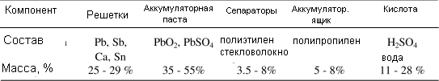

Разработка процесса ISASMELT™ для вторичной переработки свинца была сконцентрирована на проектировании наиболее эффективного процесса для переработки аккумуляторной пасты и решеток. С этой целью, на производстве Mount Isa, Австралия были проведены пилотные испытания с использованием пилотной установки ISASMELT™ производительностью 250 кг. Процесс, который был разработан и, в конечном итоге, запатентован, подразумевал применение одной печи для прямой плавки при низких температурах, в результате которого напрямую производится относительно чистый мягкий свинец (<0.05% Sb) из аккумуляторной пасты с использованием шлака с высоким содержанием свинца в качестве химически активного среды. Примеси в пасте, такие как сурьма и кремнезем, постепенно накапливаются в шлаке. При достижении определенного уровня примесей в шлаке, шлак выпускается с целью последующей переработки для производства свинцового/сурьмянистого сплава. Шлаковая ванная с высоким содержанием свинца затем восстанавливается в печи, далее продолжается производство мягкого свинца.
Помимо пилотных испытаний, был проведен ряд экспериментов с использованием тигельной плавки в Организации по научным и производственным исследованиям Австралии, Мельбурн, для лучшего понимания разделения металлов и кинетики восстановления [4].
Оказалось, что процесс легко управляемый, полностью герметичный для улавливания свинцовых возгонов с высокой производительностью в относительно небольшой печи. Положительные результаты пилотных испытаний придали компании MIM (в настоящее время Xstrata) достаточно уверенности в применении технологии ISASMELT™ на её дочернем производстве Britannia Refined Metals (BRM) в Нортфлит, Великобритания.

УСТАНОВКА ДЛЯ ВТОРИЧНОЙ ПЕРЕРАБОТКИ СВИНЦА НА ЗАВОДЕ
BRM

Основной деятельностью завода Britannia Refined Metals (BRM) является рафинирование первичного свинца, получаемого на заводе Mount Isa, Австралия. Однако до 2004 года на этой же площадке находился рафинировочный завод по переработке вторичного свинца. До 1991 года на рафинировочном заводе производили 10 000 тонн в год свинца с использованием короткой вращающейся печи. В 1991 году BRM провели модернизацию завода для производства 30 000 тонн в год рафинированного свинца и свинцовых сплавов. Эта реконструкция позволила BRM удовлетворить их требования по сокращению эксплутационных затрат, снижению выбросов свинца и уменьшению количества конечного шлака, требующего утилизации.

Выбранная технология основывается на следующих процессах:

- Механическое дробление и разделка аккумуляторов и десульфуризация пасты с использованием процесса CX компании Engitec;
- Плавка аккумуляторной пасты и решеток в печи ISASMELT™ для производства мягкого свинца и свинцово-сурьмянистого шлака;
- Использование действующей вращающейся печи для восстановления шлака с целью производства свинцово/сурьмянистого сплава и конечного шлака.

Схема производства BRM по переработке вторичного свинца показана на рисунке 1.1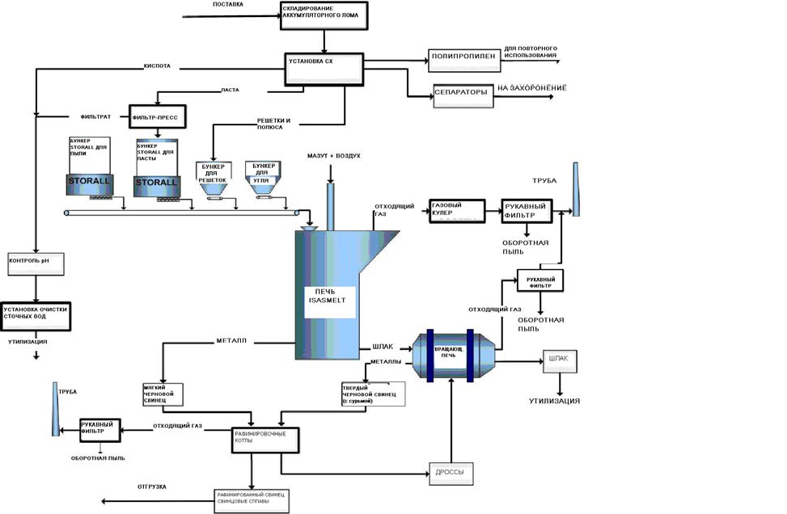

Рисунок 1 - Технологическая схема завода Britannia Refined Metals по переработке
вторичного свинца

Дробление и разделение отработанных аккумуляторов

Система СХ компании Engitec была спроектирована для дробления и переработки целых автомобильных аккумуляторов с неслитым электролитом. Перед первичным дроблением в молотковой мельнице, свободная кислота, полученная из хранилища отработанных аккумуляторов, собиралась, фильтровалась и нейтрализовалась до передачи на очистные сооружения. Дробленные аккумуляторные материалы подвергались мокрому грохочению для отделения пасты от металлических и других компонентов. Паста проходила через грохот с размером ячеек 0.6 мм в сборный резервуар для сгущения, а затем посредством дозирующего транспортера в емкости для десульфуризации. Свинец металлический, материал корпуса и сепараторы загружались в двухстадийный гидродинамический сепаратор (осаждение/флотирование), из которого каждую фракцию можно получать отдельно. Полипропилен продавали, тогда как металлические решетки либо переплавлялись в печи ISASMELT™ либо во вращающейся печи.

Десульфуризация пасты

Паста откачивалась из бака-накопителя в любой из двух резервуаров для десульфуризации. Раствор гидроксида натрия (50%) смешивался с пастой, в результате реакции образовывался оксид свинца и раствор сульфата натрия. Оксид свинца затем извлекался путем фильтрации с использованием фильтр-пресса и доставлялся во вращающийся бункер Storall, из которого паста извлекалась шнековым конвейером и загружалась при контролируемой скорости в печь ISASMELT™ посредством конвейерных весов.

Работа печи ISASMELT™

Печь ISASMELT™ на заводе BRM представляет собой вертикальный цилиндр с огнеупорной футеровкой, с внутренним диаметром примерно 1,8 м, с отверстиями в своде для подачи шихты, для фурмы и отвода отходящих газов. Мягкий свинец и свинцовый шлак с высоким содержанием сурьмы выпускают из печи с использованием одного выпускного отверстия и комбинации поворотного и опрокидывающегося желоба, чтобы направлять продукты в один из трех ковшей, расположенных на рельсах под выпускной площадкой.
Аккумуляторная паста и материалы решетки обычно перерабатывались отдельными кампаниями для упрощения последующего процесса рафинирования. В цикле переработки пасты, сначала загружалась аккумуляторная паста, для образования начальной ванны. Затем паста загружалась в печь вместе с добавлением кокса или угля в качестве восстановителя. Добавление восстановителя рассчитывалось с целью плавки всей пасты в металл, без учета первоначально загруженной пасты. Основная часть сурьмы, кремнезема, железа и других неосновных компонентов переходила в шлаковую фазу. Свинец в пасте восстанавливался для получения ванны мягкого свинца с низким содержанием сурьмы (0.01-0.1%), который выпускался из печи через определенные промежутки времени в ковши, из которых он транспортировался в расплавленном состоянии в рафинировочные котлы. Рабочая температура в печи составляла примерно 810 °С.
Производство мягкого свинца продолжалось до тех пор, пока в печь не загружалось около 150 тонн пасты. К этому моменту содержание сурьмы в шлаке достигало очень высокого уровня при содержании оксида свинца 55-65%. Хотя этот шлак можно было восстанавливать непосредственно в печи ISASMELT™ для получения свинцового/сурьмянистого сплава, пропускная способность ISASMELT™ была максимально увеличена посредством использования вращающейся печи для восстановления свинцового шлака, и этот процесс с двумя реакторами стал обычной практикой работы. Во вращающейся печи также перерабатывали дроссы из рафинировочных котлов. На рисунке 2 показано распределение свинца в процессе.
Печи ISASMELT™ обычно работают с использованием дутья, обогащенного кислородом. На производстве BRM установка была спроектирована для переработки 7,7 тонн пасты в час без обогащения кислородом, но обычно на ней перерабатывали 12 тонн пасты в час. Решетки переплавлялись в ходе отдельной компании при скорости загрузки до 35 тонн в час для производства мягкого свинца (но с большим содержанием сурьмы, чем в цикле переработки пасты). Эту пропускную способность можно было бы удвоить путем обогащения воздуха кислородом до 30%.
В ранние годы работы производительность была ограничена задержками, связанными с трудностями транспортировки шихты, а также с требованиями техобслуживания установки СХ для дробления аккумуляторов. После модернизации конвейерной системы и усовершенствования установки СХ проектные характеристики печи ISASMELT™ были превышены в 1995 году, и развитее производства продолжалось до 2004 года, когда Xstrata Zinc приняла решение о прекращении деятельности по переработке вторичного свинца.

Существовало много положительных аспектов производства, включая значительные усовершенствования, которые были достигнуты в отношении
эксплуатационных характеристик огнеупорной футеровки печи, несмотря на агрессивный характер шлака, содержащий оксиды свинца. Полная замена огнеупорной кладки требовалась только после производства 60-70,000 тонн свинца, хотя частичный ремонт был необходим после производства примерно 20-22,000 тонн свинца. Простота и эксплуатационная надежность процесса была продемонстрирована тем, что после периода пусконаладочных работ и усовершенствования некоторого оборудования количество персонала для обслуживания производства по вторичной переработке свинца было сокращено с поддержанием такого же объема производства свинца. Бесперебойному производству значительно способствовало использование двух бункеров-питателей Storall (поставляемых компанией Mitchell Engineering), которые использовались для подачи контролируемых количеств пасты и пыли, смешанной с водой, в печь ISASMELT™. Затраты на топливо сократились в результате использования регенерированной нефти вместо дистиллята для фурмы и природного газа для горелки поддержания температуры.
Отрицательным аспектом вторичного производства была невозможность производить пасту с низким содержанием натрия после десульфуризации, несмотря на использование NaOH в качестве реагента. Остаточный натрий в пасте (до 1,5%) приводил к образованию двухслойного шлака в печи ISASMELT™, который состоял из шлака с содержанием окиси свинца в пределах 55-85% и натриевого шлака низкой плотности, содержащего до 35% натрия. Несмотря на присущие трудности данной ситуации, операторы научились справляться с этим путем использования отдельного верхнего выпускного отверстия для натриевого шлака. Сульфат натрия периодически выпускался из печи для обеспечения постоянного контроля расплава свинцового шлака и процесса плавки мягкого свинца.
Содержание натрия в пасте можно было бы значительно сократить путем вложения инвестиций в процесс промывки и фильтрации пасты, но это в свою очередь, повлекло бы за собой необходимость инвестиций в очистные сооружения.
Более подробное описание завода BRM представлено в статье авторами Ramus и
Hawkins [5].

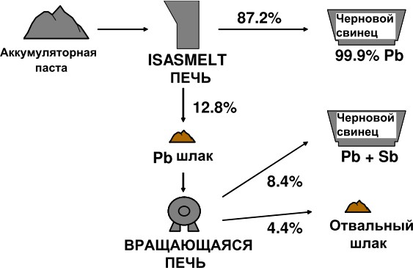

Рисунок 2 - Распределение свинца в процессе на заводе BRM

ЗАВОД ПО ВТОРИЧНОЙ ПЕРЕРАБОТКЕ СВИНЦА КОМПАНИИ MRI

Компания Metal Reclamation (Industries) Sdn. Bhd. (MRI) эксплуатирует завод по вторичной переработке свинца в Малайзии с 1972 года. В 1995 году технология
основывалась на использовании короткой вращающейся печи, в которой производили около 1 000 тонн в месяц рафинированного свинца и свинцовых сплавов. Было ясно, что такой объем производства не будет соответствовать требованиям рынка, и таким образом, был подготовлен долгосрочный план с целью увеличения мощности и соответствия рыночным требованиям. С этой целью, компания MRI приобрела землю за пределами города Куала-Лумпур для переноса и расширения своего предприятия. MRI выбрала технологию ISASMELT™ как наиболее соответствующую технологию, которая позволит им соблюдать любые будущие требования по охране окружающей среды в отношении выбросов серы и утилизации шлака.

Описание завода

Завод MRI спроектирован для производства примерно 40,000 тонн в год рафинированного свинца и свинцовых сплавов из загружаемых материалов, содержащих свыше 70,000 тонн в год аккумуляторного лома. Аккумуляторы дробятся и разделяются в дробилке местного производства, мощностью 40 т/ч. Пластмассовые компоненты из дробленных аккумуляторов упаковываются и продаются для повторной переработки. Аккумуляторная паста смешивается с оборотной пылью и доставляется в бункер Storall с целью контролируемой загрузки в печь ISASMELT™. Решетки загружаются из бункера с использованием ленточного питателя с регулируемой скоростью. Дополнительные бункеры-питатели используются для загрузки угля, дроссов и флюсов при контролируемой скорости в печь ISASMELT™.
Печь ISASMELT™ аналогична печи BRM, но её внутренний диаметр составляет примерно 2.5 м. Мягкий свинец, производимый в печи, периодически выпускается в один из двух ковшей вместимостью 50 тонн, расположенных рядом с печью. В ковше поддерживается слой холодного свинца в нижней части для охлаждения поступающего свинца. Охлажденный свинец затем перекачивается в рафинировочные котлы. Шлак из печи выпускается через специальное отверстие для выпуска шлака, гранулируется и обезвоживается с использованием системы грануляции в чане с мешалкой компании Paul Wurth.
Отходящие газы из печи ISASMELT™ охлаждаются на двух стадиях испарительного охлаждения, очищаются с использованием рукавного фильтра и затем промываются в десульфуризаторе топочных газов Chiyoda (ДТГ). В ДТГ газ вдувается в воду, образуя тонкий слой пузырьков, в котором SO₂ абсорбируется, окисляется вдуваемым воздухом и затем нейтрализуется с использованием измельченной известковой пульпы. Полученный гипс обезвоживается на ленточном фильтре и продается.

Описание работы печи ISASMELT™

Печь ISASMELT™ была спроектирована для переработки примерно 31,000 тонн в год аккумуляторной пасты и 19,000 тонн в год решеток, имеющих состав, показанный в таблице 2.

Таблица 2 - Состав загружаемых материалов MRI

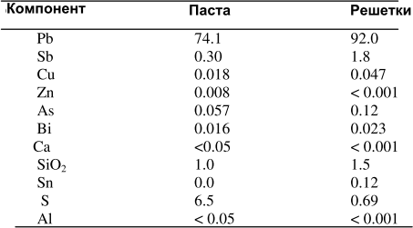

Первоначальная схема технологического процесса включала следующие этапы:
- Плавка аккумуляторной пасты для образования начальной ванны
- Плавка смеси пасты, решеток и оборотной пыли плюс уголь для получения мягкого свинца
- Периодический выпуск мягкого свинца с интервалом в несколько часов
- Примерно через 10-12 часов, завершение цикла путем выпуска и грануляции большей части шлака с высоким содержанием свинца, в котором также присутствует сурьма и другие примеси. Шлак складируется для дальнейшей переработки
- Повторное образование начальной ванны и плавка
Первоначальная схема технологического процесса предполагала достаточно времени для восстановления складированного шлака кампаниями. Этапы восстановления включали загрузку шлака в печь при непрерывных восстановительных условиях для получения примерно 15-20 % свинца в шлаке по мере добавления железных (вторичная окалина) и известковых флюсов. По достижению достаточной глубины расплава, начиналось периодическое восстановление с целью получения <1% свинца в конечном шлаке.
На рисунке 3 показано распределение свинца на основе данного подхода. Происходит значительное восстановление конечного шлака в сравнении с вращающейся печью. Однако, в настоящее время, MRI не имеет возможности сбыта этого шлака и, таким образом, она переходит на контролируемую утилизацию.

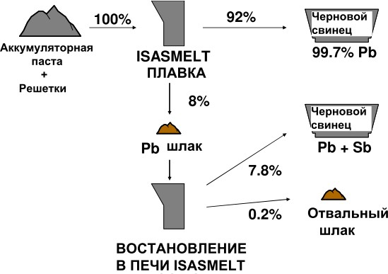
Рисунок 3- Распределение свинца в процессе производства MRI

С момента ввода в эксплуатацию в 2000 году MRI внесла много изменений и
улучшений в производство. Они посчитали более экономичным проводить периодическое восстановление в конце каждого цикла плавки, таким образом, избегая необходимость складировать и переплавлять шлак с высоким содержанием свинца.
MRI продемонстрировала гибкость их установки ISASMELT™ путем её использования для плавки первичных свинцовых концентратов (в пределах их промывной мощности), когда это стало выгодным в соответствии с рыночными условиями. В процессе плавки первичных свинцовых концентратов MRI показала, что концентраты можно использовать для частичного восстановления шлака с высоким содержанием свинца с последующим добавлением угля для завершения восстановления.
Дополнительные модификации, сделанные MRI, также включали использование до 20 тонн кислорода в сутки для увеличения производительности установки. Последним усовершенствованием было преобразование установки с целью использования природного газа в качестве топлива вместо мазута, что приводит к значительной экономии затрат.
В целом, в сравнении с производством Britannia Refined Metals, MRI продемонстрировала преимущества процесса промывки газа в сравнении с десульфуризацией пасты. Однако это преимущество зависит от наличия рынка для гипса, производимого в процессе. В настоящее время большая часть гипса, производимая на заводе MRI, продается цементной промышленности.
Фотография завода MRI показана на рисунке 4. Технологическая схема завода MRI
показана на рисунке 5.
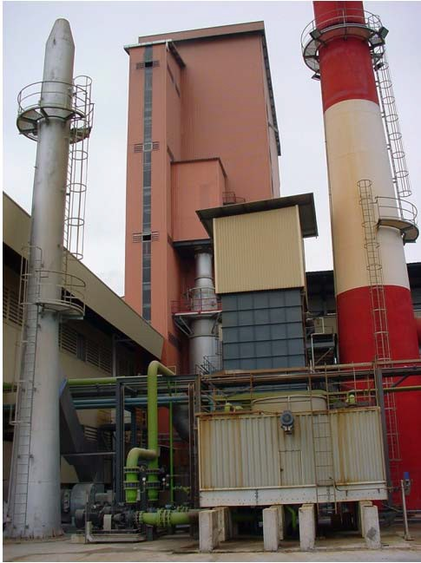
Рисунок 4 - Завод по вторичной переработке свинца MRI
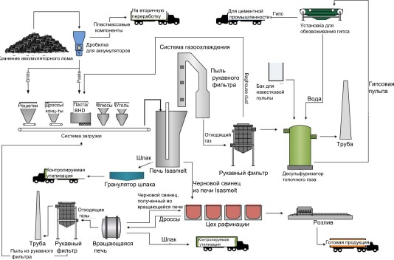

Рисунок 5 - Технологическая схема производства Metal Reclamation Industries

УСТАНОВКА ДЛЯ ВТОРИЧНОЙ ПЕРЕРАБОТКИ СВИНЦА МОЩНОСТЬЮ 300,000 ТОНН В ГОД

В таблице 3 показано сравнение некоторых эксплуатационных и проектных параметров для действующих установок ISASMELT™. Следует отметить большие различия в эксплуатационных параметрах и относительно небольшие размеры печи, требуемые для приспособления к различным технологическим схемам.

Таблица 3 - Сравнение параметров установки ISASMELT™
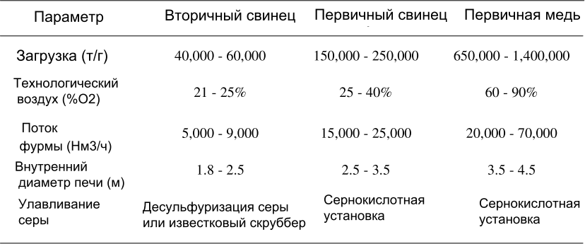

Как видно из таблицы, производительность установок по переработке вторичного свинца относительно небольшая в сравнении с установками по переработке первичного свинца. Это отражает характер промышленности по переработке вторичного свинца. Несмотря на то, что вторичный свинец составляет более 50% от ежегодного производства свинца, данное направление деятельности рационально применяется только на относительно крупных заводах в Северной Америке и Европе, при этом самым крупным заводом по вторичной переработке является завод Doe Run Buick в Миссури, с объемом производства примерно 145,000 тонн в год. В других странах имеется много мелких производителей.
Например, в Индии зарегистрировано свыше 240 заводов по переработке вторичного свинца, и примерно 100 заводов зарегистрировано в Китае. Кроме того, в большинстве развивающихся стран существует, в основном, неконтролируемая неофициальная отрасль по переработке вторичного свинца, которая конкурирует с контролируемой промышленностью. Дополнительным важным фактором является Базельская Конвенция, запрещающая транспортировку за границу опасных отходов, включая аккумуляторный лом. Например, Китай официально не импортирует аккумуляторный лом из других стран.
Однако когда мы смотрим в будущее, мы можем ожидать ужесточение экологических стандартов и вытекающее из этого закрытие мелких производств, сопровождающееся увеличением требований к переработке вторичного свинца. Например, в Китае ожидается увеличение производства вторичного свинца вдвое, которое превысит 2, 000,000 тонн свинца в год к 2015 году [6]. В соответствии с этим сценарием и при повышении внимания к сокращению опасных выбросов доминирующими станут крупные перерабатывающие заводы, на которых используется современная технология, как например ISASMELT™.
На рисунке 6 показан пример технологической схемы для печи ISASMELT™, в которой можно производить свыше 300,000 тонн в год мягкого свинца из сырья, аналогичного по составу сырью, показанному в таблице 2.
Основные характеристика данного производства:
  - Обогащение технологического дутьевого воздуха кислородом до 40%
  - Непрерывное производство мягкого свинца, содержащего 0,2% Sb или меньше
  - Низкотемпературный процесс (<850°С) в результате переработки низкоплавкого шлака PbO-Sb₂O₃.
  - Относительно небольшая печь (внутренний диаметр 3,0-3,5 м)
  - Производство отходящих газов с относительно высоким содержанием SO2,
подходящих для производства серной кислоты.
Шлак с высоким содержанием свинца, получаемый в процессе, можно либо складировать и перерабатывать кампаниями в печи ISASMELT™, либо передавать в расплавленном состоянии во вторую небольшую (<2 м внутренний диаметр) печь ISASMELT™ для извлечения свинца и получением отвального шлака с низким содержанием свинца плюс свинцово/сурьмянистый сплав.
Следует отметить, что, несмотря на относительно большой объем производства мягкого свинца, эта установка относительно небольшая в сравнении с установками первичной плавки, где потоки фурмы составляют менее одной пятой от максимального объема, используемого в процессе плавки первичной меди, а требование по объему печи составляет примерно половину от объема крупных медных установок.
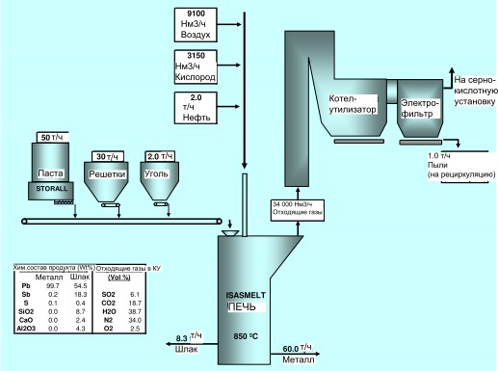

Рисунок 6 - Технологическая схема для установки ISASMELT™ для переработки вторичного свинца производительностью 300,000 тонн в год

В заключение, применение технологии ISASMELT™ для производства вторичного свинца оказалось положительным со следующими преимуществами, которые продемонстрировала технология в сравнении с работой традиционной вращающейся печью:
  - Прямое производство мягкого свинца и свинцово-сурьмянистого сплава, что дает гибкость смешивания
  - Возможность получения нерастворимых силикатных отвальных шлаков с низким содержанием свинца
  - Хорошие гигиенические условия процесса благодаря герметичному реактору, работающему под разрежением
  - Работа одной печи, допускающая любые возможные увеличения производительности в будущем

По материалу реферата «РАЗРАБОТКА ПРОЦЕССА ВТОРИЧНОЙ ПЕРЕРАБОТКИ СВИНЦА»
магистрант 20 ММТ-2п Сикумбаев Е.К.

ИСТОЧНИКИ ИНФОРМАЦИИ
G. Alvear, P. Arthur and P. Partington, “Feasibility to Profitability with Copper ISASMELT™ ”, Proceedings of Copper 2010, Hamburg, Germany, June 2010, GDMB.

- B. Errington, P. Arthur, J. Wang and Y. Dong, “The ISA-YMG Lead Smelting Process”, Proceedings of the International Symposium on Lead and Zinc Processing, Kyoto, Japan October 2005, T. Fujisawa et al., Eds., MMIJ, pp. 581-599.
- F. Vanbellen and M. Chintinne, “The Precious Art of Metals Recycling”, Advanced Processing of Metals and Materials, F. Kongoli and R.G. Reddy, Eds., TMS, Warrendale, Pennsylvania, 2006, Vol. 1, 43-52.

- S. Wright, S. Jahanshahi and W.J. Errington, “Reduction Kinetics of Slags produced from Recycling of Lead Batteries”, Pyrometallurgy for Complex Materials and Wastes, Melbourne June 1994, The Minerals, Metals and Materials Society, pp 121-132.
5 K. Ramus and P. Hawkins, “Lead/acid Battery Recycling and the new ISASMELT™ Process”, Journal of Power Sources, 42, (1993), pp 299-313.

6. C. Zhang and R. Zhang, “Current Status and Outlook on Chinese Secondary Lead Industry”,
International Secondary Lead Conference

